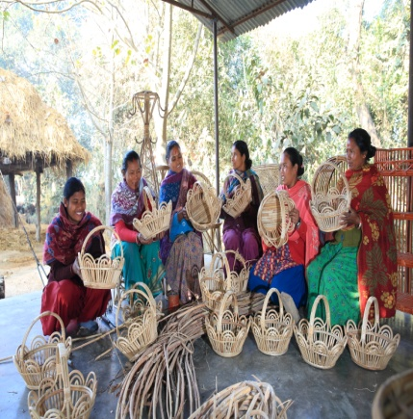

Kff7 M !

xfd|f df}lns snf / ltgsf] ;+/If0f

lzNksnf ÷x:tsnf

…lzNkLÚ lzNksf/Ltf ug]{ ;d'bfonfO{ elgG5 cyf{t dfgj ;dfhsf] cflbd cj:yfb]lv dfgjLo hLjgofkgsf nflu cfjZos n'uf, sk8f, efF8fjt{g, s[lifcf}hf/, xftxltof/, u/ uxgf, 3/ d7dlGb/, 9'Ëf df6f], sf7, afF;, 5fnf, kmnfd, ;'g rfFbL, tfdf lkQn nufotsf j:t'x¿4f/f ef}lts ;fwg ;|f]t cfljisf/ ug]{, ;/;kmfO{ ug]{, uLt–;ËLt, gfrufg jfBjfbg, dgf]/~hg nufotsf /rgf h:tf lzNk;DaGwL sfo{ k]zf Joj;fo ub}{ cfPsf hflt ;d'bfonfO{ elgG5 .

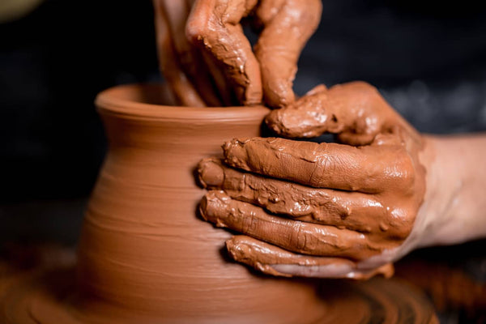

xfd|f] gu/If]qdf x:tsnfnfO{ Joj;flos tj/af6 ;~rfng ul/Psf] klg kfOG5 . af;sf] rf]ofaf6 3/fo;L k|of]hgdf k|of]u x'g] 8f]sf], 9fsL, esf/L nufotsf] lgdf{0f tyf ahf/ k|j4{g klg x'b} cfPsf] kfOG5 . o;sf cnfjf df6f]sf ef8f lgdf{0f, h'6 tyf k/fn cfbLsf ljleGg ;fdfu|Lx? agfpg] k]zfdf dflg;x? ;+nUg /x]sf 5g\ . ;'g rfFbLsf u/uxgf lgdf{0f ug]{ k]zfdf klg dflg;x?sf] cfa4tf /x]sf] kfOG5 . kmnfdsf s[lifhGo ;fdfu|L agfpg] dflg;x? klg l;ldt ;+Vofdf kfOG5g\ . lo ;a} lzNksnfleq kb{5g\ .

nf]suLt tyf nf]sg[Tosnf

nf]s hLjgsf cfd dflg;x?n] u'Gu'gfpg] efsf g} nf]suLt x'g . xfd|f] If]qdf d}lynL, ef]hk'/L, yf?, ;Gyfn, /fhj+zL, tfhk'l/of nufotsf hfltx?sf] afx'Notf /xg'sf ;fy} a|fXd0f, If]qL nufotsf hfltx?sf] klg ;dpkl:ylt kfOG5 . oxfFsf] hghLjgdf xf6ahf/ hfg], rf8kj{ dgfpg] / v]tLkftLsf] sfd ug]{ h:tf sfo{x?df Jolyt u/]sf] kfOG5 . hLjgz}nLdf klg ;d?ktf kfOG5 . To;sf/0f klg oxfFsf nf]suLtx?df JoQm ePsf] ;fdflhs efjgf leGgf leGg} af]nL / efiff ePtf klg ldNbfh'Nbf 5g . wfld{s cg'i7fgdf ufOg] efsf x'g\ rfx] ljjfxdf, of d]nfkftdf, ltgLx?sf] cfˆg} dxTj x'G5 .

s]xL nf]sefsfx?sf c+zx? hfgf}+ M

tf]x/] e/f];] a|Dx afaf lemlemof

ag}lno} xf] a|Dx afaf lemlemof======. **d}lyln uLt**

rf/lbgs] rlgofF, rf/lbgs] hf]algofF xf]

lgsncfo uf]l/of xf], /fd /d] /d}ofF ======. p/fFj uLt

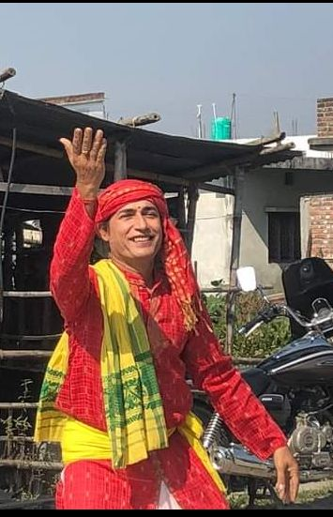

bfbf efO ;+uL;fyL a'emL ;e} xfdf

kGtf eftt\ vfaf/ dhf d'/xL cfn'/ ;fgf======. /fhj+zL uLt

9fsLafnL 5f}8L st] 5f} tf]x/ 3/

b]vd] 5xL ;'g/L, xd/] ;] laxf s/ =======. yf? uLt

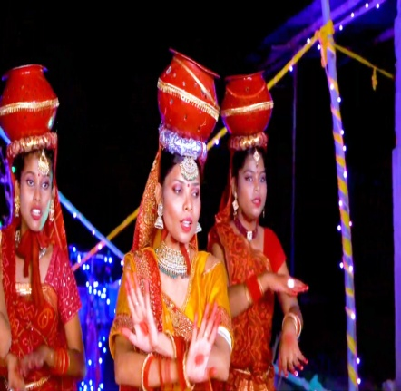

Nff]suLt h:t} nf]sg[Tosf] klg xfd|f] ;+:s[ltdf ljlzi7 :yfg /x]sf] 5 . nf]safhfsf] tfndf nf]sefsfdf gflrg] g[Tox? g} nf]sg[To x'g\ . d]nfkft, wfld{s tyf ;fdflhs, ;fF:s[lts kj{, hfqf, pT;j tyf d]nfx?df o:tf g[Tox? gflrG5 .

ljif]z ul/ t/fO{df gflrg] lemlemof g[To nf]k x'g] cj:yfdf 5 . bz}+ kj{df of] gfFrsf] /f}gs g} leGg} x'g] ub{Yof] . of] klg ljb]zL ;+:s[ltk|ltsf] xfd|f] cfs{if0fsf sf/0fn] xf] .

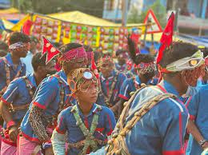

xfd|f] gu/If]qsf] dfq geO of] k"jL{ t/fO{s} nf]slk|o gfFr xf] ;Gyfn gfFr . vf;ul/ bz}+ z'? eP;+u} z'? x'g] bzfPF cyf{t bz} gfFr k|l;4 5 . ;Gyfnx?sf] hflto Oltxf; ælsof] l;Gb'/Æ df pNn]v eP cg';f/ k/fk"j{sfndf bfgjx?nfO{ b]ljn] k/f:t u/]kl5 v'l;ofnLdf of] g[Tosf] k/Dk/f z'? ePsf] xf] .

tn lbOPsf g[Tox? s'g s'g hflt;+u ;DalGwt 5g\ 5'6\ofpg'xf];\ M

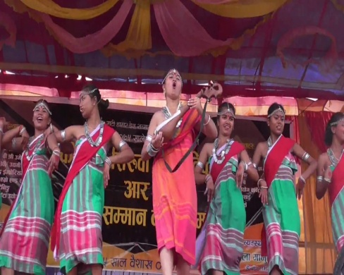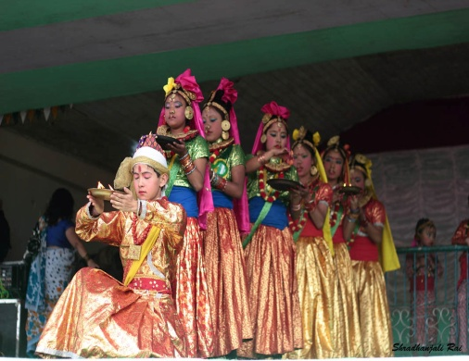

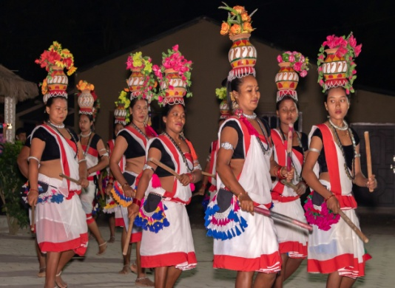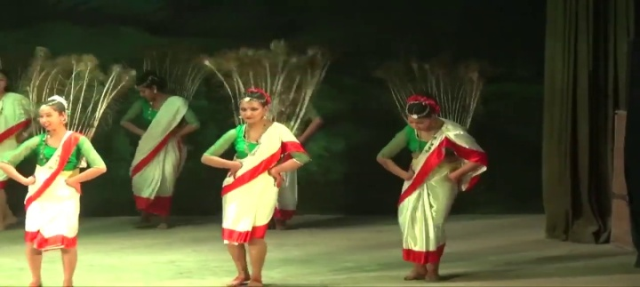

kl/of]hgf sfo{

tkfO{sf] ;d'bfodf k|rngdf /x]sf, nf]k x'g nfu]sf / nf]k eO;s]sf nf]suLt, nf]sg[Tox?sf] af/]df hfGg]x? ;+u ;f]w]/ l6kf]6 ul/ k|ltj]bg tof/ ug'{xf];\ .

cEof;

tnsf k|Zgx?sf] clt 5f]6f] pQ/ lbg'xf];\ M

!= lzNksnfnfO{ kl/eflift ug'{xf];\ .

@= x:tsnf eg]sf] s] xf] <

#= s:tf uLtnfO{ nf]suLt elgG5 <

$= nf]sg[To eg]sf] s] xf] <

%= …lsof] l;Gb'/Ú eg]sf] s] xf] <

tnsf k|Zgx?sf] 5f]6f] pQ/ lbg'xf];\ M

!= xfd|f] ;d'bfodf s:tf cj;/x?df nf]suLtx? ufOG5 <

@= d}lynL ;d'bfodf k|rlnt lemlemof g[Tosf] af/]df n]Vg'xf];\ .

#= ;Gyfnx?n] gfRg] bz} gfrsf] af/]df n]Vg'xf];\ .

$= tkfO{sf] ;d'bfodf k|rlnt nf]sg[Tosf af/]df n]Vg'xf];\ .

%= gu/If]qleq k|rngdf /x]sf] x:tsnfsf af/]df n]Vg'xf];\ .

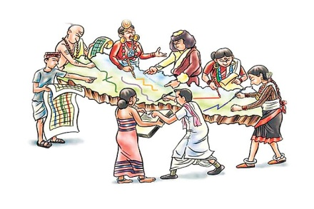

:yflgo :t/df af]lng] efiffx?

kf7 M @

k"jL{ df]/ªsf cGo e]ux? h:t} /+u]nL gu/kflnsf If]qleq ljleGg lsl;dsf efiffx? af]lnG5 . efiff cleJolQmsf] dfWod xf] . o;n] dflg;sf] ljrf/, efjgf tyf ;Gb]zx? cfbfgk|bfgdf d2t ub{5 . :yflgo :t/df af]lng] s]lx d'Vo efiffx?sf af/]df hfgf}+ M

g]kfnL efiff M g]kfndf ;a}eGbf a9L ;+Vofdf af]lng] of] efiff Ps cfo{ efiff xf] . of] g]kfnsf] cflwsf/Ls / ;Dks{ efiff klg xf] . o;nfO{ v; efiff klg elgG5 . o;sf] pTklQ s0ff{nL k|b]zsf] l;Ghf pkTosfaf6 ePsf] dflgG5 . b]jgfu/L lnkLdf n]lvg] of] efiffdf :j/j0f{ / Ao~hgj0f{ ul/ @ lsl;dsf j0f{dfnf 5g\ . यो नेपfnको आधिकारिक, र सबैभन्दा व्यापक रूपमा बोलिने भाषा हो, जहाँ यसले सम्पर्क भाषाको रूपमा पनि काम गर्दछ। भारतीय राज्य सिक्किम र पश्चिd बङ्गालको गोर्खाल्यान्ड क्षेत्रीय प्रशासनमा नेपाली भाषाको आधिकारिक हैसियत छ र अरुणाचल प्रदेश, असम, हिमाचल प्रदेश, मणिपुर, मेघालय, मिजोरम र उत्तराखण्ड राज्यहरूमा पनि नेपाली बोल्नेहरूको उल्लेखनीय सङ्ख्या छ। नेपाली भाषा भुटानको लगभग एक चौथाई जनसङ्ख्या द्वारा बोलिन्छ। म्यानमारमा यो भाषा बर्मेली नेपालीले बोल्छन्। मध्यपूर्व, ब्रुनाई, अस्ट्रेलिया र विश्वभरका विदेशमा रहेका नेपालीले पनि यो भाषा प्रयोग गर्छन्। नेपाली लगभग १.६ करोड मातृभाषीहरू र अर्को ९ लाख मानिसले दोस्रो भाषाको रूपमा बोल्छन्।

d}lynL efiff M of] Ps cfo{ efiff xf] . of] ldlynf If]qdf af]lng] d'n efiff xf] . ef/tsf cflwsfl/s @@ efiff dWo] of] klg Ps xf] . g]kfnsf] sf]zL / dw]z k|b]zdf clwsf+z dflg;x?n] af]Ng] ub{5g\ . of] efiff ;flxTosf] z'?jft ;g\ &)) –!#)) sf] cjlwdf /lrPsf af}4 /x:odo Znf]sx?sf] Ps ?k æro{kbÆ af6 ePsf] kfOG5 . sgf{6j+zL /fhf xl/l;+xb]jsf] kfnfdf of] efiffn] km:6fpg] cj;/ kfof] . of] efiff klxn] ldyLnfIf/ lnkLdf n]lvGYof] eg] xfn b]jgfu/L lnkLdf n]Vg] ul/G5 .

ef]hk'/L efiff M ef]hk'/L efiff dfuwL k|fs[lts efiffaf6 ljsl;t ePsf] efiff xf] . ef/tsf] k|flrg ef]hk'/df af]lng] efiff ePsf]n] o;nfO{ ef]hk'/L elgPsf] xf] . :yflgo:t/df klg of] efiff af]Ng] ul/G5 . klxn] s}ly lnkLdf n]lvg] of] efiff clxn] b]jgfu/L lnkLdf n]lvG5 . k|flrg ;flxTo / nf]s;flxTodf ef]hk'/L efiff ;d[4 dflgG5 . एक भारोपेली भाषा परिवार अन्तर्गतको बिहारी भाषाहरूमध्ये एक हो। यो भाषा नेपालको तराई, भारतको बिहार र उत्तर प्रदेश राज्यमा बोलिन्छ। यो भाषा कैथी लिपिमा लेखिन्छ। यो भाषालाई नेपालमा राष्ट्रिय भाषाको रूपमा नेपालको संविधानले मान्यता प्रदान गरेको छ तर भारतमा भने यस प्रकारको मान्यता प्रदान गरिएको छैन।

p/fFj÷s'8'v efiff M p/fFj hftLn] af]Ng] efiffnfO{ …s'8'v sTyfÚ klg elgG5 . of] efiff / ;d'bfonfO{ g]kfn ;/sf/sf] cflbjf;L hghftLsf] cg';"rLdf æemfFu8Æ eg]/ gfdfs/0f ul/Psf] 5 . of] efiff …tf]nf]Ë l;+lubfO{Ú lnlkdf n]lvG5 . p/fFjx? cfˆgf] 3/kl/jf/, Oi6ldq, ;fyL;+ËL;+u 3/ Jojxf/sf] sfd ubf{, d]nfkft hfFbf, rf8jf8sf a]nfdf cfˆg} efiff k|of]u ug{ ?rfp5g\ .

;Gyfn efiff M ;Gyfnx?n] af]Ng] efiffnfO{ ;GyfnL efiff elgG5 . of] efiffsf] d'n lnkL cf]nlrsL xf] . oBlk b]jgfu/L lnkLdf klg n]Vg] ul/G5 . of] cfUg]nL kl/jf/sf] efiff xf] . g]kfndf nueu %!,&&% hg;+Vofn] of] efiff af]Ng] ub{5g\ . ;Gyfnx¿ efiff, lnlk, ;+:sf/, ;+:s[ltdf cfkm"nfO{ wgL dfGb5g\ / To; k|lt uj{ ub{5g\ . uj{ ug]{ s'/f g} xf] lsg eGg] oL kIfx¿ ;Gyfn hfltsf uxgf x'g . efiff Ps ;~rf/sf] dfWod xf] . o;n] ;+;f/nfO{ hf]8]sf]

x'G5 .

/fhj+zL efiff÷tfhk'/Lof efiff M /fhj+zL tyf tfhk'/Lof hftLn] dft[efiffsf] ?kdf of] efiff af]Ng] ub{5g\ . o; efiffsf] pTklQ ynf] cf;fd / pQ/ k"jL{ aª\nf xf] . g]kfndf ljif]zul/ emfkf / df]/ª lhNnfdf of] efiff af]Ng] ul/G5 . df]/ªdf of] efiff af]Ng]sf] ;+Vof nueu #^ xhf/ /x]sf] tYofËn] b]vfpF5 .

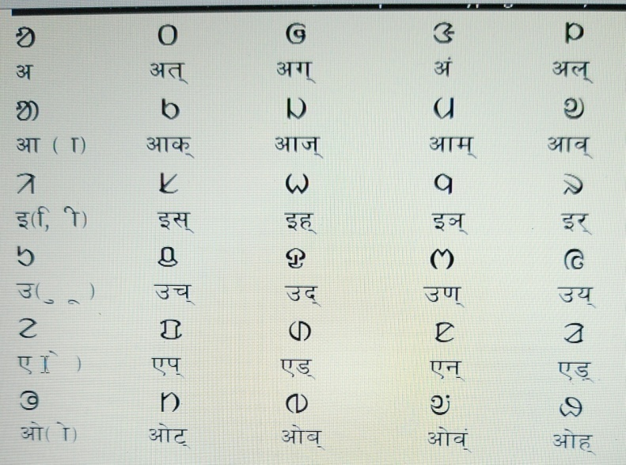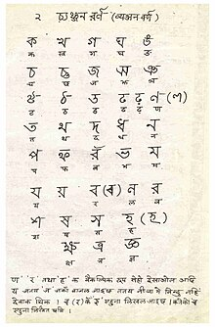

;GyfnL efiffsf] lnlk cf]n lrsL

d}lynL efiffsf] k|flrg lnlk ldlynfIf/

kl/of]hgf sfo{

tkfO{sf] j/k/ af]lng] efiffx?sf] af/]df hfgsf/L lnO pQm hfgsf/Lsf cfwf/df k|ltj]bg tof/ u/L sIffdf k]z ug'{xf];\ .

cEof;

clt 5f]6f] pQ/ lbg'xf];\ M

!= g]kfndf ;a}eGbf a9L af]lng] efiff s'g xf] <

@= l;~hf pkTosf sxfF kb{5 <

#= ldlynfIf/ s'g efiffsf] k|flrg lnlk xf] <

$= xfd|f] :yflgo txdf g]kfnL kl5 ;a}eGbf a9L af]lng] efiff s'g xf] <

%= p/fFjx?n] af]Ng] efiffnfO{ s] elgG5 <

;+lIfKt pQ/ n]Vg'xf];\ M

!= tkfO{n] af]Ng] dft[efiff s'g xf] < xfdLn] lsg cfˆgf] efiffnfO{ hf]ufpg' k5{ <

@= /fhj+zL ÷ tfhk'l/of efiffsf] pTkQL / ljsf;af/] n]Vg'xf];\ .

#= ;GyfnL efiffsf af/]df 5f]6s/Ldf n]Vg'xf];\ .

$= ef]hk'/L efiffnfO{ lsg ;d[4 efiff elgG5 <

%= d}lynL efiffsf] ljsf;sf af/]df n]Vg'xf];\ .

:yflgotf emNsfpg] ;flxTo

kf7 M #

म पनि  सुन्दर थिएँ नि !

sljtf

बोनम प्रताप

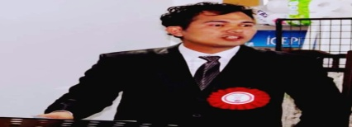

jfNofj:yf dflg;sf] hLjgs} ;a}eGbf ;'Gb/ / dxTjk'0f{ ;do xf] . of] cj:yfdf cfkm' x's]{sf] kl/j]z, e"uf]n / kl/l:ytLx?n] :jo+sf] eljZolgdf{0fdf e"ldsf v]Ng] ub{5g\ . sljtfdf sljn] jfNofj:yfsf] ;'Gb/ ;dosf] ;fIfLsf] ?kdf cfkm'nfO{ k|:t't ul/ afn;'ne lqmofsnfkx?sf] ;d]t rrf{ u/]sf 5g\ .

af]gd k|tfk g]kfnL sljtfsf] If]qdf snd rnfpg] slj x'g\ . km'6s/ ?kd} snd rnfPtf klg cfˆgf] sljtfsf] zlQmn] pgL kl/lrt 5g\ . /+u]nL gu/kfnLsfsf] j8f gDa/ – * pgsf] :yfO{ 7]ufgf xf] . s]xL jif{ cl3 …;ftfsf] ;flxToÚ k'/:sf/ k|fKt of] pgsf] rlr{t sljtf xf] .

सम्झन्छु,

त्यो पुरानो किताब कहाँ होला!

किताबभित्र राखेको मयूरको प्वाँखले बच्चा पार्यो कि पारेन!

म नाङ्गै नुहाएको चीसाङ्गको पानी

मलाई छोएर कहाँ पुग्यो होला अहिले

कागजको डुङ्गा कहाँ पुग्यो

हो म त्यहि जमनाको कुरा गर्दैछु

त्यो जमाना पनि सुन्दर थियो

म पनि सुन्दर थिएँ!

इन्द्रेणीले बक्रा खोलाबाट पानी तान्थ्यो

साँच्चै, भोलिपल्ट मुसलधारे पानी पर्थ्यो

काँसको फूल चडेर मच्छडहरू कासी जान्थे

ढाँटेको होईन!

काँसको फूल उडेपछि मच्छडहरु पनि गायब हुन्थे

मधेशको चर्को गर्मीमा

म खुर्सानी बारीको हावा बोलाउथेँ

साचै कहाँबाट आउँथ्यो त्यो चीसो बतास!

म हत्केलामा थुक र परेला राखेर उछिट्याउथें

विद्याकसम!

हराएको गुच्चा फ्याटै भेट्टाथेँ

खै.........!

मलाई छोएर गएको खुर्सानी बारीको हावा कुन बाटो गयो

हावामा उडेका काँसको फूलहरू

कासी पुगे कि पुगेनन्!

हो म त्यो जमनाको कुरा गर्दै छु।

तपाईंलाई थाहा छ?

त्यो जमाना उन्नाइस ओटा गुच्चाले पछि पर्‍यो नि,

अहिले कहाँ एउटा सिक्कामा बीस ओटा गुच्चा आउँछ र?

बक्रा खोला पारीबाट घाम उदाउँथ्यो

चीसाङ्ग पारी भएर अस्ताउँथ्यो

जहिलेदेखि थाहा पाएँ

बक्रा र चीसाङ्ग भन्दा क्षितिज टाढा छ

जिन्दगी जटिल त्यहीदेखि त भएको हो

अहिले जस्तो छल्कपट आउँदैनथ्यो मलाई

यो दारीजुँगाले भरिएको अनुहार पनि थिएन

हिजो-आज ऐना हेर्छु

कुरुप देख्छु आफैंलाई

एकदमै कुरुप

पत्याउनु हुन्न होला

म पनि सुन्दर थिएँ नि !

**kl/of]hgf sfo{**

:yflgotf emNsg] ul/ uLt, sljtf, syf jf lrq /rgf ul/ ÷ agfO{ sIffdf k|:t't ug'{xf];\ .

* lzIfsnfO{ ;'emfj M ljBfyL{x? lar :yflgotfnfO{ ;d]6\g] /rgfTds k|lt:kwf{ u/fpg _

cEof;

tnsf k|Zgx?sf] clt ;+lIfKt pQ/ lbg'xf];\ M

!= sljtfdf sljn] s'g ;dosf] s'/f ul//x]sf 5g\ .

@= ljBfs;d tkfO{n] klg vfg] ug'{ePsf] 5 ls 5}g <

#= sljtfdf s'g v]nsf] s'/f ul/Psf] 5 <

$= aqmfxf / lr;fª vf]nf tkfO{sf] 3/af6 s'g lbzfdf k5{ <

tnsf k|Zgx?sf] ;+lIfKt pQ/ lbg'xf];\ M

!= lstfaleq do'/sf] KjfFv /fVg] rng tkfO{sf] lt/ 5 of 5}g < o;af/] tkfO{sf] ljrf/ s] 5 <

@= sljtfdf sljn] afNosfnsf] ;'Gb/ lrq0f ug{ s:tf s:tf kIfx?sf] j0f{g u/]sf 5g\ <

#= æx/]s dflg;sf] afNosfn Psbd} ;'Gb/ aGof] eg] eljio emg} ;'Gb/ x'G5 .Æ of] egfO{

k|lt cfˆgf] wf/0ff /fVg'xf];\ .

u|fdyfg÷dxf/fhyfgdf nfUg] d]nfsf] ;fF:s[lts kIf

kf7 M $

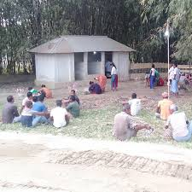

cflbjf;L, hghftL, yf? tyf /fhj+zLx?sf] afx'No /x]sf] If]qdf s'n b]jtf tyf Oi6 b]jtfx?sf nflu u|fdyfg÷dxf/fhyfg :yfkgf ug]{ k|rng /x]sf] 5 . lt u|fdyfg÷dxf/fhyfgx?df k|To]s jif{ j}zfv ! ut]b]lv d]nf nfUg] ub{5 . d]nf eg{sf nflu ufFpe/sf dflg;x?, pgLx?sf gft]bf/, l5d]sL ufFpsf dflg;x? nufot cfpg] ub{5g\ . d]nf eg{ cfpg]x?n] sf];]nLsf] ?kdf h'naL lsg]/ cfkmGtsxfF sf];]nL n}hfg] k/Dk/f /x]sf] 5 .

u|fdyfg÷dxf/fhyfg j/k/sf dflg;x?df leGg} lsl;dsf] phf{ x'g] ub{5 . jif{lbg b]lv pgLx?nfO{ ;f]lx lbgsf] k|ltIff x'g] ub{5 .

u|fdyfg÷dxf/fhyfgsf k"hf/Ln] laxfg}b]lv lg/fxf/ a:g'kg]{, ljlwljwfg ;lxt k"hfcfhf ;+rfng ug'{kg]{, k"hf;fdfu|Lsf] Joj:yf ldnfpg'kg]{ h:tf dxTjk"0f{ lhDd]jf/Lx? axg ug'{kb{5 . u|fdyfg÷dxf/fhyfgdf k|rng cg'?k b]jtfsf leGgf leGg} yfgx? /xG5g\ . hxfF u|fdwfdL, u|fd wldofOg, a3]Zj/L, xfQL;f/, xg'dfg 7fs'/ yfg, dËn yfg, esf/L / l8xaf/sf] k"hfug]{ k|rng /x]sf] x'G5 .

u|fdyfg÷dxf/fhyfgdf /x]sf 5'§f5'§} b]j:ynx? ;/;kmfO tyf lnkkf]tsf] sfd u/]kl5 k"hf/Ln] l;Gb'/, cIftf, kfg, ;'kf/L,km"n, km"n3f]8f, n8\8', s]/f, vL/, bfn, k'/L cflb r9fP/ k"hf z'? u5{g\ . ufFpaf;Lsf] tkm{af6 u|fdwfdL b]ptfnfO{ af]sf / u|fd wldofOgnfO kf7L anL lbg] ul/G5 . d]nf eg{ cfpg]x?n] klg yfgdf k"hfug]{ km"nkftL, km"n3f]8f r9fpg'sf ;fy} dgf]sf+Iff cyf{t efsn k"/f ePkl5 k/]jf, s'v'/f, xfF;, af]sf, kf7L anL r9fpg] ub{5g\ . cflbjf;Lx?n] k|s[ltsf] k"hfug]{ ePsf]n] b]jtfsf] gfddf df6f]sf] k"hfug]{ ub{5g\ .

ufFpsf k|To]s 3/af6 rGbf p7fO{ ;f] sfo{ ug]{ ul/G5 . u|fdyfg÷dxf/fhyfg sf] k"hfn] ufFpdf dxfdf/L, b}jLk|sf]k jf clgi6 gx'g] hgljZjf; /lx cfPsf] 5 .

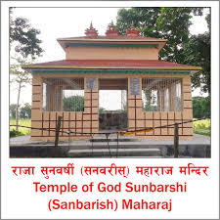

u|fdyfgn] ufFp, ufFpaf;L, ufFpsf] v]tLafnL tyf kz'k+IfLsf] /Iff ug]{ hgljZjf; /lx cfPsf] 5 . o:t} d]nf eg{ cfpg] o'jfo'jtLn] Ps csf{nfO{ dg k/fP/ ljjfx ug]{ k/Dk/f klg sfod} /lx cfPsf] 5 .

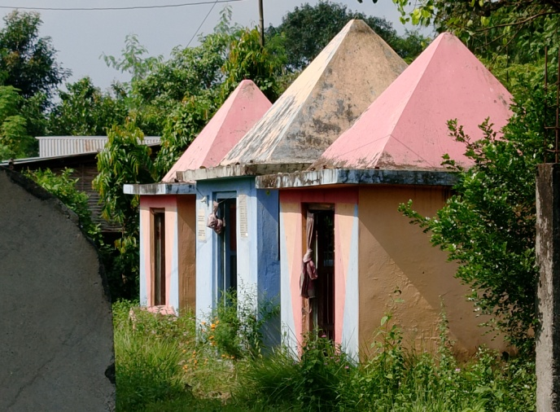

kl/of]hgf sfo{

tkfO{sf] j/k/ /x]sf u|fdyfg ÷dxf/fhyfgdf nfUg] d]nfsf] ;fF:s[lts kIfnfO{ ;d]6L Ps k|ltj]bg tof/ ug'{xf];\ .

cEof;

tnsf k|Zgx?sf] clt 5f]6f] pQ/ lbg'xf];\ M

!= u|fdyfg÷dxf/fhyfgdf s'g lbgb]lv d]nf nfUg z'? x'G5 <

@= d]nf eg{ cfpg]x?n] sf];]nLsf] ?kdf s] lnP/ cfkmGtsxfF hfg] rng 5 <

#= u|fdyfg÷dxf/fhyfg k"hf s;n] ;+rfng u/fpF5 <

tnsf k|Zgx?sf] 5f]6f] pQ/ lbg'xf];\ M

!= u|fdyfg÷dxf/fhyfg k"hfdf k"hf/Ln] s] s:tf sfo{x? ug'{kb{5 <

@= u|fdyfg÷dxf/fhyfgdf s'g s'g b]jtfsf] yfgx? x'G5g\ <

#= u|fdyfg÷dxf/fhyfg k"hfsf] k"hfljlw s:tf] x'G5 < pNn]v ug'{xf];\ .

$= o:tf] k|s[ltk"hfk|lt dflg;x?df s:tf] hgljZjf; /lx cfPsf] 5 <

%= tkfO{sf] j/k/ nfUg] yfg d]nfsf] af/]df n]Vg'xf];\ .